Ved eftermontagen af denne samling skal følgende kodning foretages som vist nedenfor ved pil:

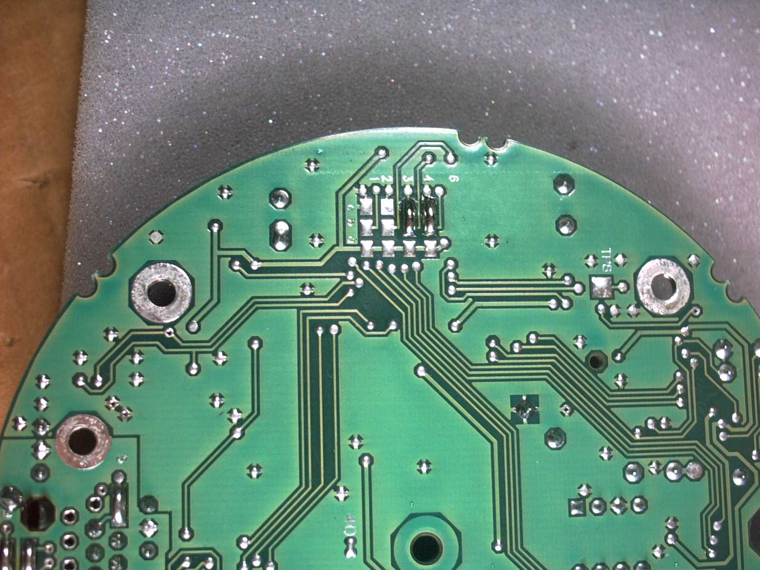

(Ved opstart kunne Baud rate blive læst som 19.200, hvilket gav opstarts problemer).

